Tiết 13- Bài 14: THỰC HÀNH: QUAN SÁT HÌNH THÁI NHIỄM
SẮC THỂ

I. MỤC TIÊU:
1. Kiến thức:
- Học sinh nhận dạng được NST ở các kì trong qúa trình phân bào.
2. Năng lực
a.Năng lực chung
- Năng lực giải quyết vấn đề, sáng tạo.
- Năng lực tự học, đọc hiểu.
- Năng lực hợp tác nhóm: trao đổi thảo luận, trình bày kết quả.
b.Năng lực riêng.
- Năng lực kiến thức sinh học
- Năng lực thực nghiệm: quan sát hình nhận biết các kì của phân bào
- Năng lực nghiên cứu khoa học
3. Phẩm chất
- Trách nhiệm: Có trách nhiệm hoàn thành nhiệm vụ mà GV giao
- Nhân ái: Giúp đỡ, chia sẻ với bạn khi thực hiện nhiệm vụ học tập.
- Chăm chỉ: Tích cực thực hiện nhiệm vụ học tập
- Trung thực: Báo cáo kết quả thực hiện nhiệm vụ học
II. THIẾT BỊ DẠY HỌC VÀ HỌC LIỆU
1. Giáo viên:
- Giáo án, bài giảng pp, máy tính có kết nối internet.
2. Học sinh
- Vở ghi, SGK, sử dụng tài khoản học tập nhà trường cung cấp trên zoom
III. TIẾN TRÌNH DẠY HỌC
1. HOẠT ĐỘNG 1: KHỞI ĐỘNG .
* Bước 1: Chuyển giao nhiệm vụ: GV đặt câu hỏi và giới thiệu bài học:
* Bước 2: Thực hiện nhiệm vụ: Trả lời câu hỏi
* Bước 3: Báo cáo, thảo luận:
GV gọi một số HS trả lời, HS khác nhận xét, bổ sung.
* Bước 4: Kết luận, nhận định: GV đánh giá kết quả của HS, trên cơ sở đó dẫn dắt HS vào bài học mới.
2. HOẠT ĐỘNG 2. Luyện tập .
HOẠT ĐỘNG CỦA GIÁO VIÊN | HOẠT ĐỘNG CỦA HỌC SINH
1. GV nêu yêu cầu của buổi thực hành.  2. GV hướng dẫn HS cách sử dụng kính hiển vi:  + Lấy ánh sáng: Mở tụ quan, quay vật kính nhỏ vào vị trí làm việc, mắt trái nhìn vào thị kính, dùng 2 tay quay gương hướng ánh sáng khi nào có vòng sáng đều, viền xanh là được.  + Đặt mẫu trên kính, đầu nghiêng nhìn vào vật kính, vặn ốc sơ cấp cho kính xuống dần tiêu bản khoảng 0,5 cm. Nhìn vào thị kính vặn ốc sơ cấp cho vật kính từ từ lên đến khi ảnh xuất hiện. Vặn ốc vi cấp cho ảnh rõ nết. Khi cần quan sát ở vật kính lớn hơn chỉ cần quay trực tiếp đĩa mang vật kính vào vị trí làm việc.  + Trong tiêu bản có các tế bào đang ở thời kì khác nhau. Cần nhận dạng NST ở các kì trên tiêu bản.  3. Yêu cầu HS vẽ lại hình khi quan sát được, giữ ý thức kỉ luật (không nói to).  4. GV chia nhóm,  GV chiếu viddeo, phim ảnh về NST, dùng tranh câm các kì của nguyên phân để nhận dạng hình thái NST ở các kì.  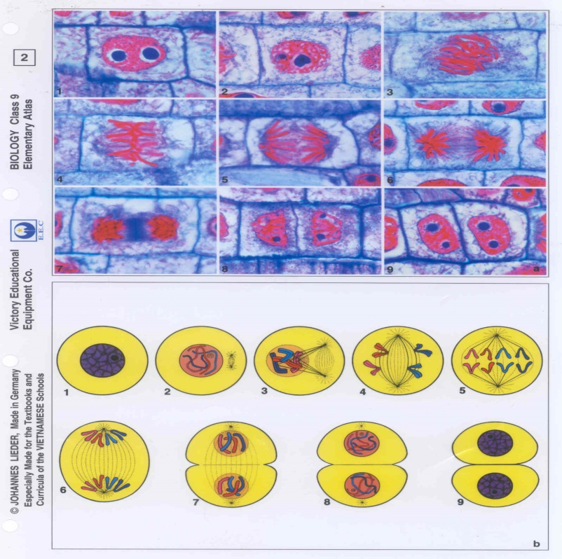  NST trong phân bào nguyên phân  NST trong phân bào giảm phân |  | - Dưới sự hướng dẫn của GV các nhóm xác định đúng vị trí của các NST (đang quan sát) ở kì nào của q/trình phân bào.  - Vẽ các hình quan sát được vào vở thực hành.  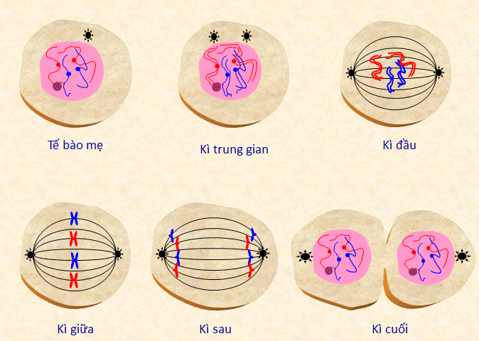  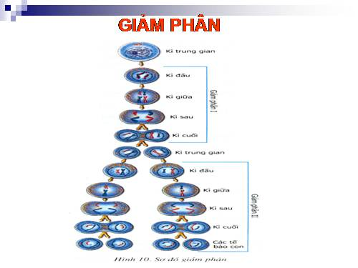
3.HOẠT ĐỘNG 3. Vận dụng
? Hãy mô tả NST mà em quan sát được ?
1. NST đóng xoắn ở kì trung gian ( bắt đầu), kì đầu, kì giữa ( cực đại)
Kì đầu Kì giữa
2.NSTduỗi xoắn ở kì sau, kì cuối
Kì sau Kì cuối
- Các nhóm tự nhận xét về kết quả quan sát của mình.
- GV đánh giá chung về ý thức và kết quả của các nhóm.
- Đánh giá kết quả của nhóm qua bản thu hoạch
* Hướng dẫn về nhà
- Hoàn thành các hình vẽ và cho các ghi chú vào hình vẽ mà mình quan sát được ?
- Ôn lại kiến thức toàn chương để chuẩn bị sang chương tiếp theo.
- Đọc và soạn bài 15: ADN

